Nama : Devlin Ridho Perdana  
Nim : 6701200065  
Kelas : D3SI-44-02

**Assesment 1 Pengembangan Aplikasi Berbasis Web**

Pertama kita login dulu di Git Hub, lalu kita masukkan akun kita yang sudah terdaftar. Setelah masuk ke Git hub, kemudian klik Create New Repository.

1. Untuk membuat repository kita harus membuat nama pada repository name seperti contoh gambar di bawah. Sebelumnya ada dua jenis repository yaitu public dan private. Public artinya repository kita bisa diliat oleh semua orang sedangkan private itu nanti yg bisa liat cuma kita dan kelompok yang kita tentukan.

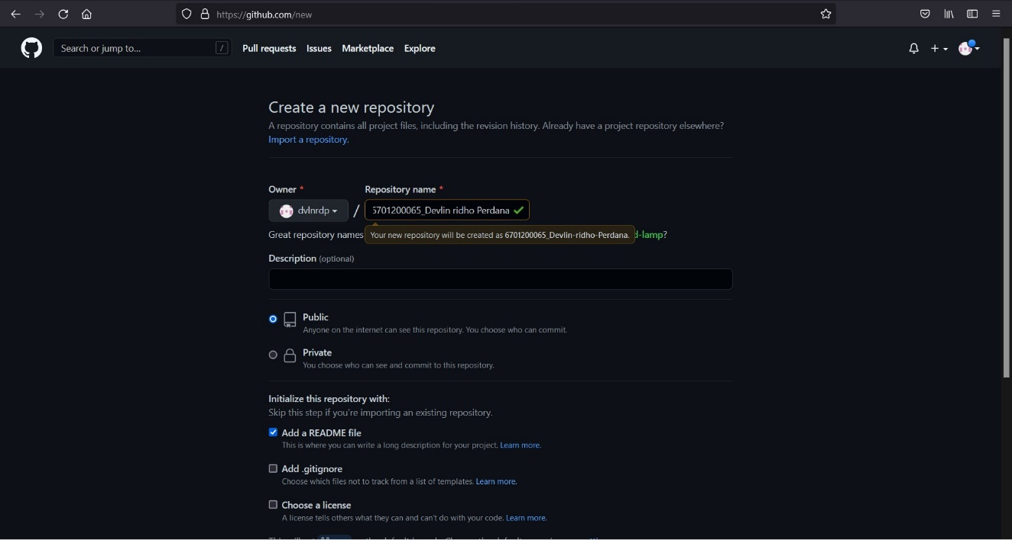

2.Pembuatan repository github, dengan nama repo nim - assessment1pwb.   
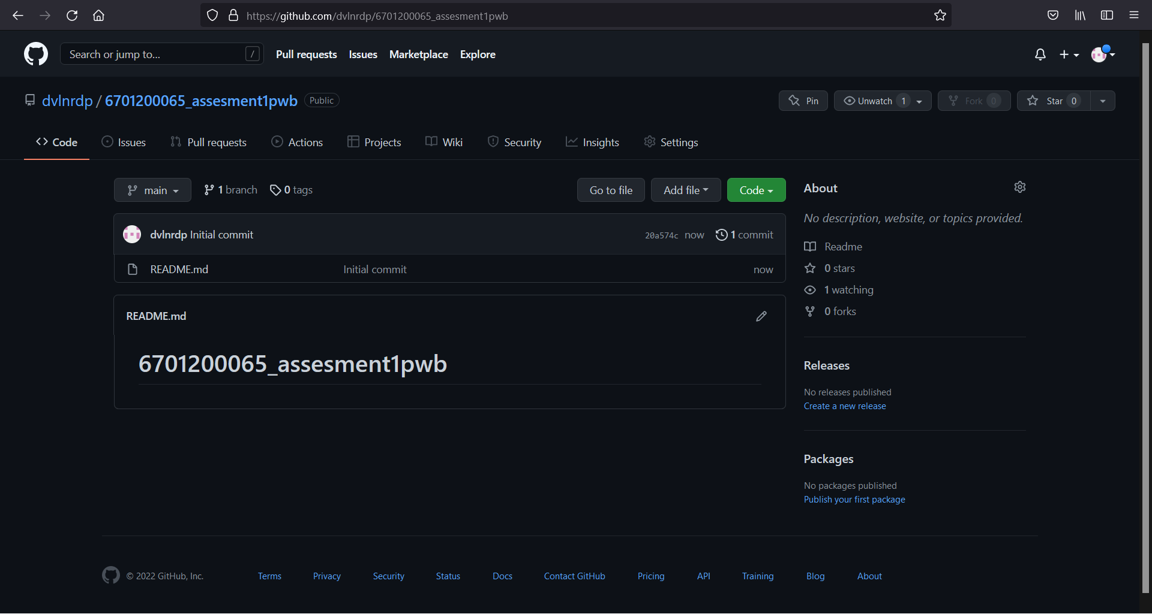

3. Copy perintah add remote pada repo local anda dengan command prompt untuk menambahkan repository remote.

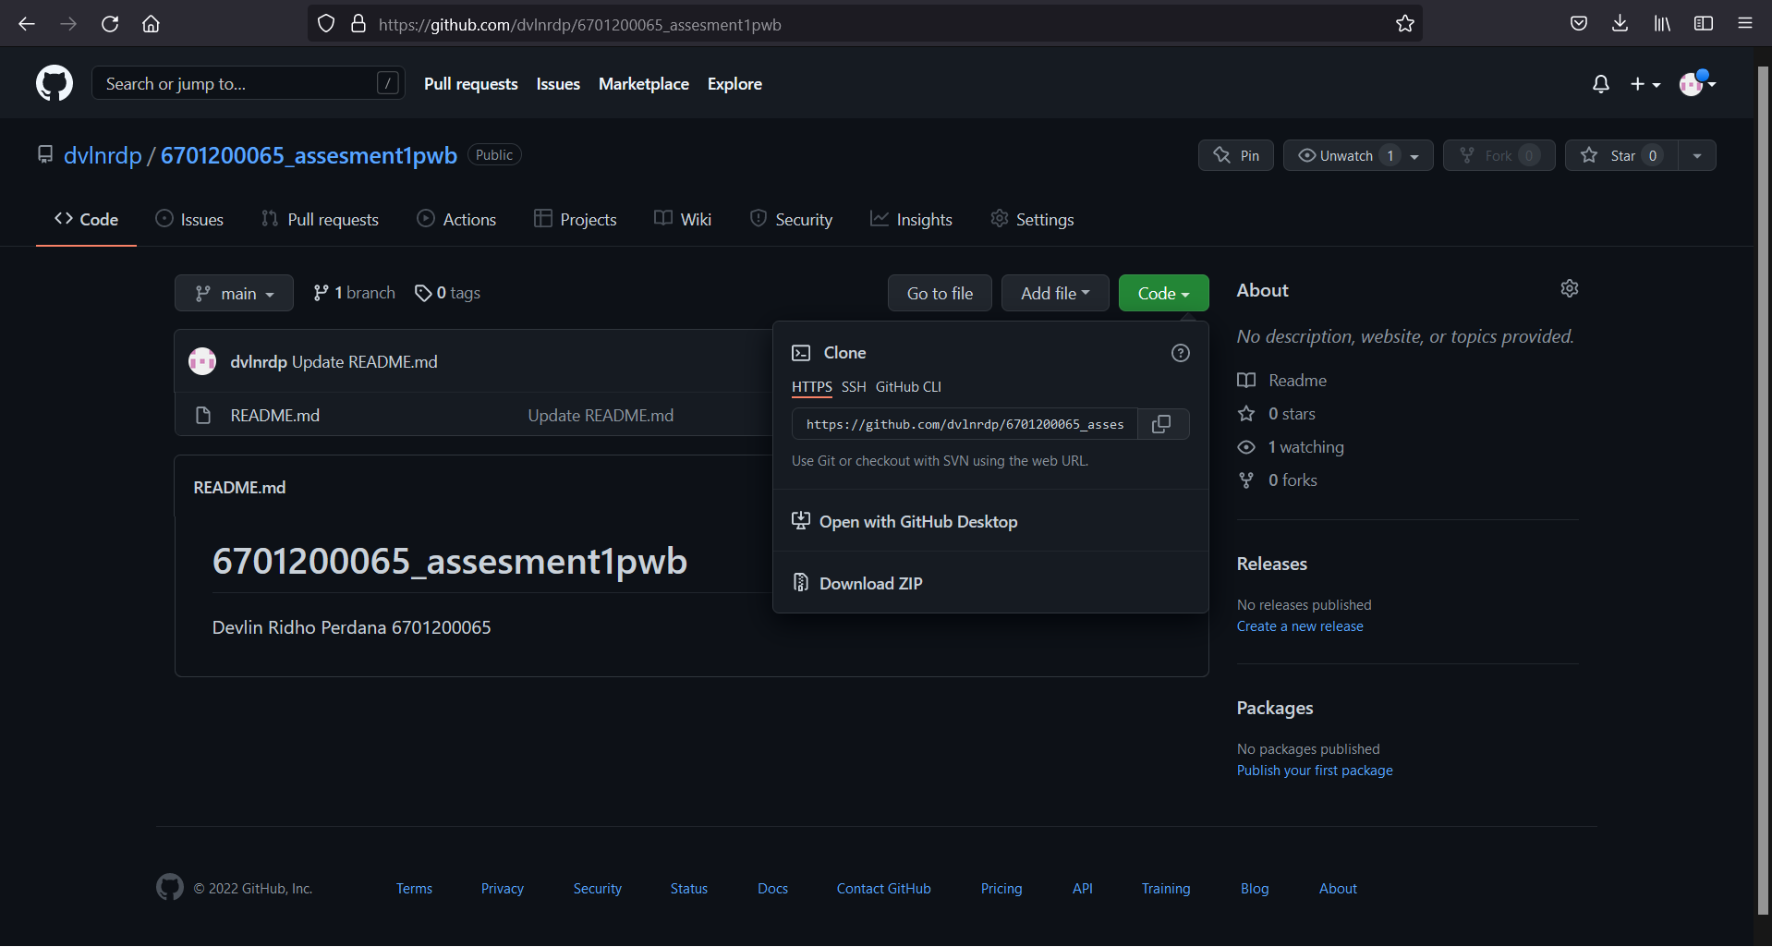

4. Ini adalah bagian pembuatan file README pada repo github. Dalam file README, yang sudah di tambahkan nama dan nim .

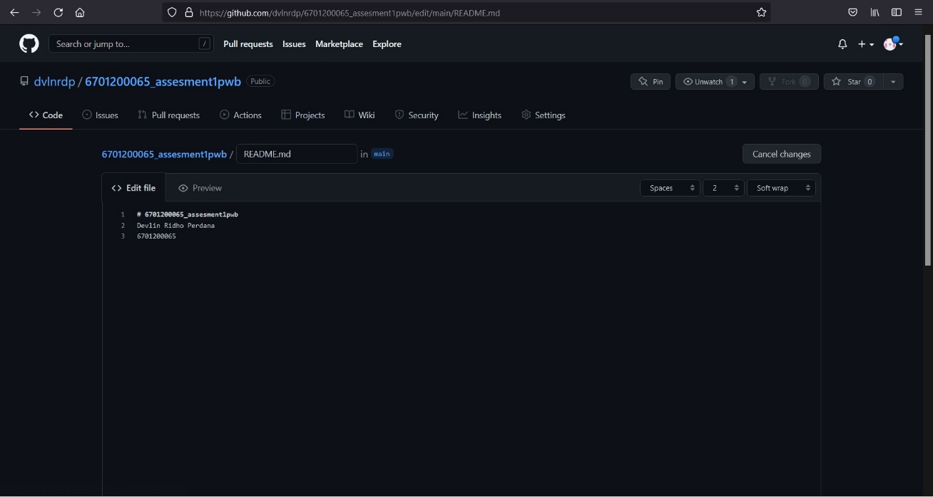

5. A. Ini adalah pembuatan file indeks.html yang berisi data diri seperti Nim,Nama dan IPK terakhir.

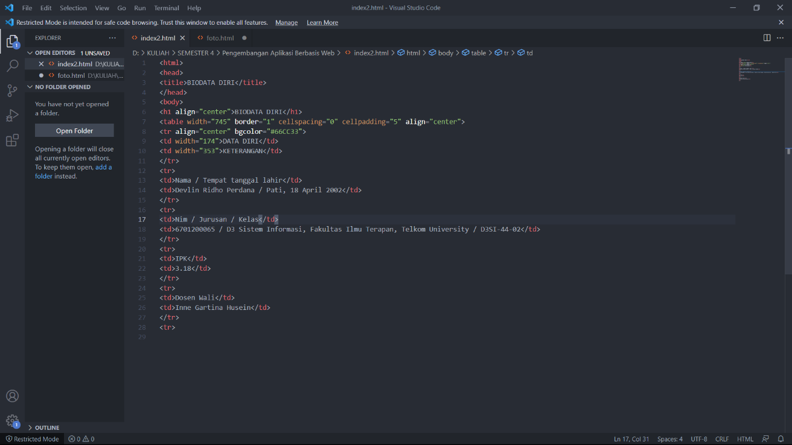

5. B. Ini adalah pembuatan file html yang berisi Foto

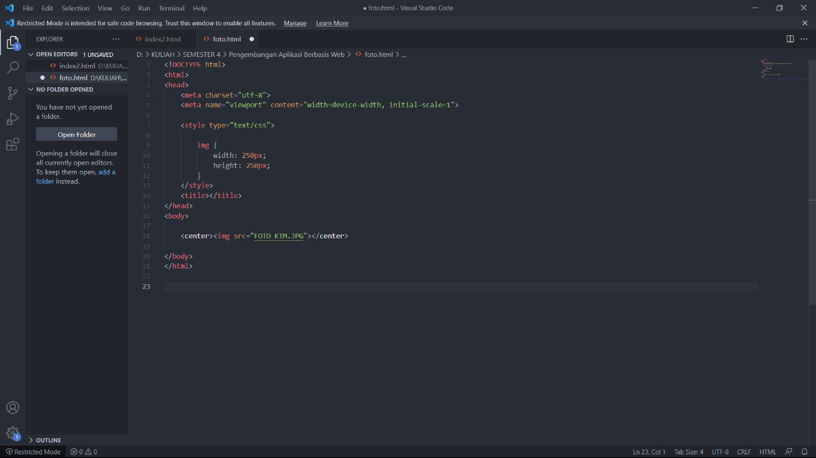

6. Melakukan Commit dengan pesan v1.0-nim_anda.